Caractériser quantitativement une solution aqueuse

Partie 1 — La masse molaire moléculaire
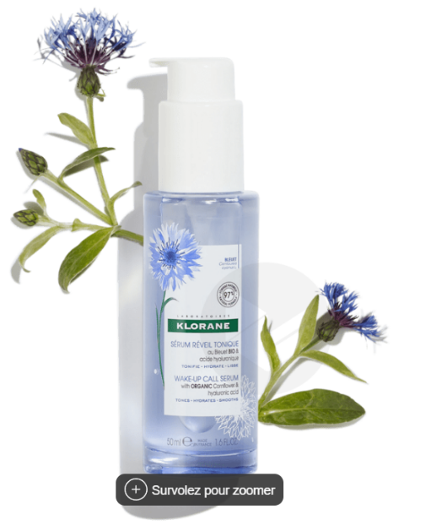
Activité 1 : Atomes et sérum physiologique
Afin de préparer un soin « Beauté des yeux », une esthéticienne souhaite mélange de l’hydrolat de bleuet à du sérum physiologique. Afin d’économiser, elle souhaite préparer elle-même 1L de sérum physiologique. Dans le commerce, ce dernier contient 9 g de NaCl par litre de solution.

- Que signifie « 9 g de NaCl par litre de solution » ?
- Comment prépare-t-on ce mélange ?
- Chercher sur internet la masse d’une molécule de sel (NaCl)
- Combien de molécules de sel doit on mettre à l’intérieur d’1 L d’eau ?

La mole, une unité de comptage
Définition — La mole
La mole (symbole : mol) est une unité de comptage.
1 mole contient exactement 6,02 × 10²³ entités (atomes, molécules, ions...).
Ce nombre s’appelle le nombre d’Avogadro : NA = 6,02 × 10²³ mol⁻¹

Définition — Masse molaire atomique
La masse molaire atomique M d’un élément est la masse d’une mole de ses atomes.
Elle s’exprime en g/mol et se lit directement dans le tableau périodique.

Méthode — Calculer M, la masse molaire d’une molécule
- Identifier chaque élément et son indice dans la formule chimique
- Relever la masse molaire atomique de chaque élément (tableau ou application)
- Multiplier : (indice) × M(élément) pour chaque élément
- Additionner tous les résultats

Exemples résolus :
Exemple 1 — NaCl (sel de cuisine)  M(NaCl) = M(Na) + M(Cl)  M(NaCl) = 23,0 + 35,5  M(NaCl) = 58,5 g/mol | Exemple 2 — H₂O (eau)  M(H₂O) = 2 × M(H) + M(O)  M(H₂O) = 2 × 1,0 + 16,0  M(H₂O) = 18,0 g/mol

Formule fondamentale de la masse molaire
n = m / M
n : quantité de matière (mol) m : masse de l’échantillon (g) M : masse molaire (g/mol)
Formules dérivées : m = n × M M = m / n

Exercices — Partie 1
- Calculer M(CO₂)
- Calculer la masse molaire de l’acide hyaluronique (C₁₄H₁₁NO₁₁)
- Combien de moles de molécules sont contenues dans 10g de Linalol (C₁₀H₁₈O) ? (Huile essentielle de Lavande)
- Quelle masse de NaCl (M = 58,5 g/mol) représente n = 0,5 mol ?

Partie 2 — Concentration en quantité de matière

Activité 1 – Simulateur grenadine

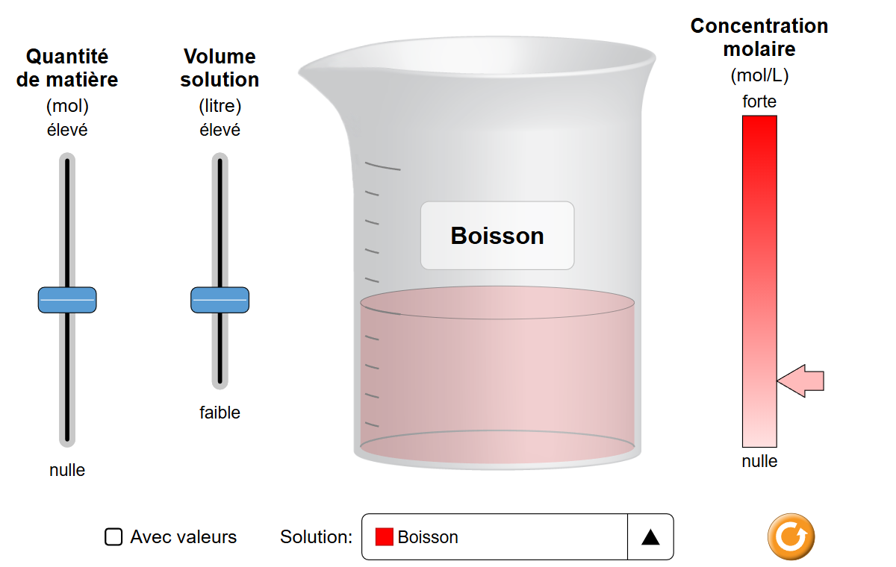

Dans un bécher rempli d'eau, on y ajoute du sirop de grenadine. On peut faire varier la quantité de matière (en mol) du sirop, et le volume de la solution (en litre) afin d'obtenir la concentration en mol/L.

- Quel liquide est majoritairement contenu dans le bécher ?
- Augmenter le volume de la solution, que remarquez-vous ?
- Réinitialiser les valeurs, puis faire varier la quantité de matière de la boisson, que remarquez-vous ?
- Régler la quantité de matière à 0,6 mol et le volume à 0,5 L, indiquer la concentration.
- Régler la quantité de matière à 0,6 mol et le volume à 1 L, indiquer la concentration.
- Que se passe-t-il lorsque que la quantité de matière est nulle ?

Vocabulaire des solutions
Terme | Définition
Soluté | Substance dissoute (ex. : NaCl, glucose…)
Solvant | Liquide qui dissout (ici : l’eau)
Solution | Mélange homogène obtenu après dissolution
Solution aqueuse | Solution dont le solvant est l’eau

Définition — Concentration en quantité de matière
La concentration molaire C d’une solution est la quantité de matière de soluté dissoute par litre de solution.
Elle s’exprime en mol/L (ou mol·L⁻¹).

Formule — Concentration molaire
C = $\frac{n}{V}$
$C$ : concentration molaire (mol/L) $n$ : quantité de matière (mol) $V$ : volume total de la solution (→ en litres !)
Formules dérivées : $n = C × V$ V = n / C

Exemple résolu :
On dissout n = 0,154 mol de NaCl dans de l’eau pour obtenir V = 200 mL de solution. Calculer C.
Conversion : V = 200 mL = 0,200 L
Application numérique : C = n/V = 0,154 / 0,200 = 0,77 mol/L
Exercices — Partie 2
- On dissout n = 0,5 mol de NaCl dans 500 mL de solution. Calculer C.

- Quelle quantité de matière contient 2L de solution de concentration 0,5 mol / L ?

- On veut préparer 1 L d’une solution de glucose (C₆H₁₂O₆, M = 180 g/mol) à C = 0,10 mol/L. Quelle masse peser ?

Tableau de référence — Masses molaires atomiques courantes

